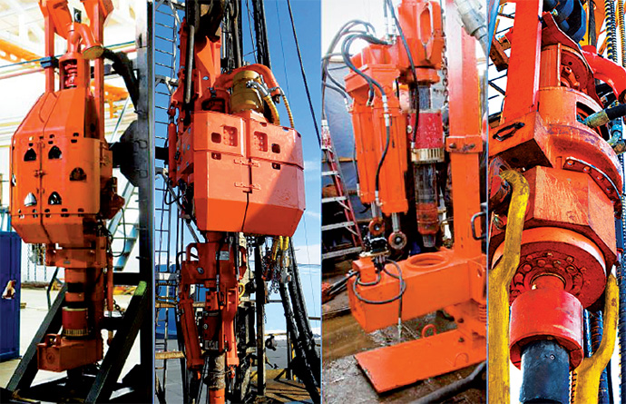 | Информационное сообщение  Дата несчастного случая: 07.09.2023  Ведомственная принадлежность:  Профессия: Вышкомонтажник 5 разряда  Краткая характеристика места, где произошел несчастный случай: Кустовая площадка месторождения  Оборудование, использование которого привело к несчастному случаю: Транспортировочный магазин системы направляющих СВП Bentec TD-350-HT №0123

Краткое описание несчастного случая: При работах
Вид происшествия Падение при разности уровней высот (с деревьев, мебели, со ступеней, приставных лестниц, строительных лесов, зданий, оборудования, транспортных средств и других)
Причины несчастного случая: находившийся на площадке магазина, отцепив фал страховочной привязи, спрыгнул на роторную площадку буровой установки с высоты ориентировочно 7 метров и в ходе приземления на правый подсвечник, ударился грудной клеткой об элементы конструкции манифольда, лежащих на подсвечнике
Основная Нарушение технологического процесса, неисполнение требований проекта производства работ и (или) требований руководства (инструкции) по монтажу и (или) эксплуатации изготовителя машин, механизмов, оборудования
Сопутствующие:
Необеспечение контроля со стороны руководителей и специалистов подразделения за ходом выполнения работы, соблюдением трудовой дисциплины

ВАЖНО: сообщение рассылается с целью ознакомления работников и проведения организационно-технических мероприятий для исключения подобных происшествий

